G.Rogl等人：ZT = 1.8的掺铟多重填充的n型方钴矿
【引言】
方钴矿常含少量铁和镍。等轴晶系。晶体呈立方体、八面体或二者的聚形。集合体常呈致密粒状。锡白色。条痕灰黑色。金属光泽。产于钴镍热液矿床中，与砷钴矿、砷镍矿、红镍矿等钴镍砷化物共生。在地表易氧化而形成钴华，是炼钴的重要矿物原料。ZT值，又叫热电优值，它是衡量热电材料热电性能的指标和量度，Z是材料的热电系数（单位是/k），有量纲，T是热力学温度，单位是k。ZT乘积来表示热电性能的高低，ZT值越高，热电性能越好。
【成果介绍】
G.Rogl等人认为通过三种不同的途径，将n型方钴矿(In，Sr，Ba，Yb)_{y}Co₄Sb₁₂的热电（TE）优值ZT最大化：（i）找到铟作为第四填充物的最佳分数；（ii）考察粉末颗粒、晶粒和晶粒尺寸对TE性能的影响；（iii）检查热稳定性。填充的n型(Sr，Ba，Yb)_{y}Co₄Sb₁₂以三种不同比例与0.4Co₄Sb₁₂混合，球磨（常规或高能（HB）球磨）和热压。热挤压样品断口的粒度分析和SEM照片表明，只有HB产生均匀的颗粒/晶粒，平均晶粒尺寸为100纳米，用透射电子显微镜证实。X射线Rietveld细化结合EDX表明，在所有情况下，铟进入方二十面体的方钴矿空隙。三个规则球磨样品（采用德国的linseis的LSR-3测量系统测定样品In9.1HB）的温度依赖性物理性质表明，增加的含量推断出增加的电阻率，增加了塞贝克系数，但降低了总的热导率。虽然ZT（823 K）与没有铟的样品在相同的范围内，但在ZT值较高，因此TE转换效率η至少高10%。将样品在600℃退火三天，显示出在结构和热电性能的微小变化，表明TE稳定性。由于小颗粒均匀，同样大小的颗粒和微晶，HB样品表现出高功率因数（在730 K下为4.4 mW/mK-2）和非常低的热导率，在823 K（η_{max}＝17.5%）下获得重要的高值ZT＝1.8。
【图文导读】
图1a：(Sr，Ba，Yb，In)_{y}Co₄Sb₁₂方钴矿的分布密度与粒度关系，针对样品In9.1和In9.1HB示例性示出。

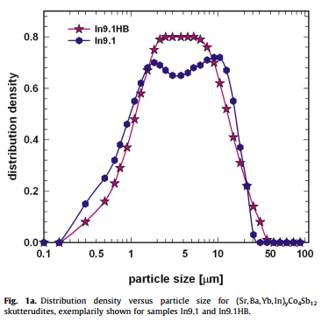

图1b：(Sr，Ba，Yb，In)_{y}Co₄Sb₁₂方钴矿的分布与粒度关系，针对样品In9.1和In9.1HB示例性示出。

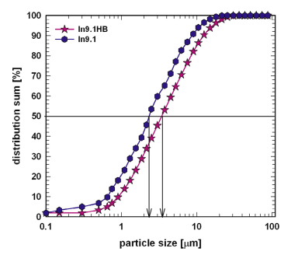
图2：In9.1HB， In9.1和In9.1ann样品断裂表面的SEM图像（从上到下）。
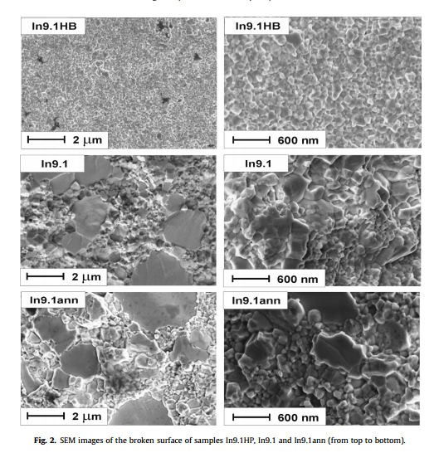
图3a：(Sr，Ba，Yb，In)_{y}Co₄Sb₁₂的晶格参数a取决于填充水平y_{RV}。
插入：比较(Sr，Ba，Yb)_{y}Co₄Sb₁₂ [70，71，78]和(Sr，Ba，Yb，In)_{y}Co₄Sb₁₂的晶格参数a与填充水平y_{RV}关系。

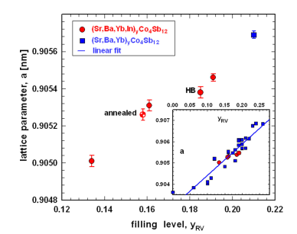
图3b：(Sr， Ba， Yb，In)_{y}Co₄Sb₁₂的晶格参数（顶部）和总填充水平（底部）依赖于添加In_{0.4}Co₄Sb₁₂的质量百分比。
插入：添加In_{0.4}Co₄Sb₁₂的质量百分比与填充水平y_{RV}的关系（虚线显示出偏离Vegard定律的可能），圆环代表In_{0.24}Co₄Sb₁₂ [2，24]。
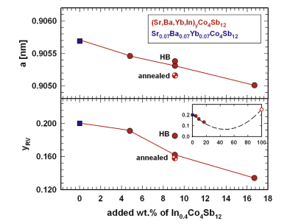
图4：样品：In9.1HB（顶部），In9.1（中间）和In9.1（底部）。
样品TEM图像：左图：亮场，左平面的插图：相应的电子衍射图样；中间图：放大的亮场；右图：晶格图像。箭头指向YB₂O₃纳米粒子。

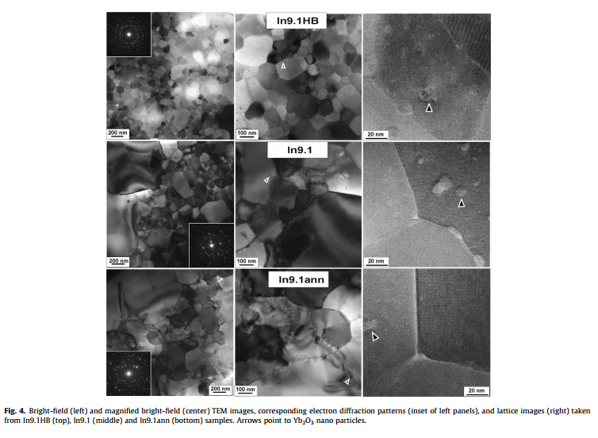
图5a：(Sr，Ba，Yb)_{y}Co₄Sb₁₂ + x wt.%方钴矿的电阻率ρ与温度T(T > 300 K) 的关系。

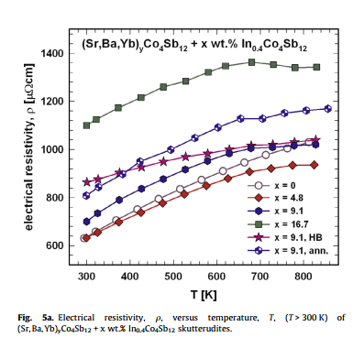
图5b：样品 In₀的电阻率ρ与温度T(T > 4.2 K) 的关系和In9.1HB的电阻率拟合。插入：In9.1HB的ULVAC-ZEM3数据与LSR-3数据的比较。
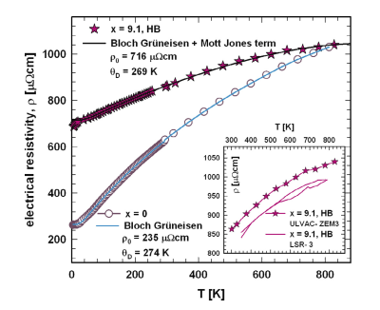
图6：(Sr，Ba，Yb)_{y}Co₄Sb₁₂ + x wt.% In_{0.4}Co₄Sb₁₂的赛贝克系数S与温度T的关系。
插入图：In9.1HB的ULVAC-ZEM3数据与LSR-3数据的比较。

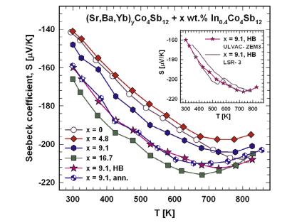
图7：(Sr，Ba，Yb)_{y}Co₄Sb₁₂ + x wt.% In_{0.4}Co₄Sb₁₂的功率因素pf与温度T的关系。

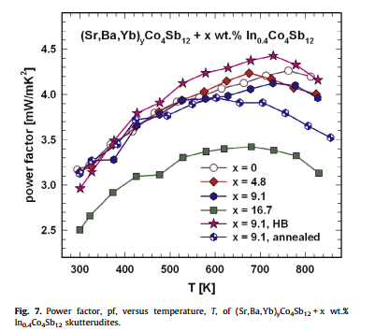
图8a：(Sr，Ba，Yb)_{y}Co₄Sb₁₂ + x wt.% In_{0.4}Co₄Sb₁₂的劳伦兹数与温度T的关系。
插入图：(Sr，Ba，Yb)yCo₄Sb₁₂ + x wt.% In0.4Co₄Sb₁₂的导热系数的温度与λe的关系。
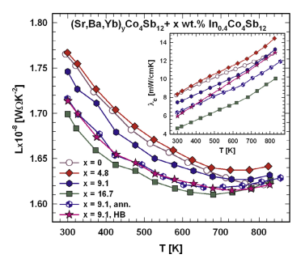
图8b：(Sr，Ba，Yb)_{y}Co₄Sb₁₂ + x wt.% In_{0.4}Co₄Sb₁₂的总热导率λ、晶格热导率λ_{ph}和最小热导率λ_{min}与温度T的关系。

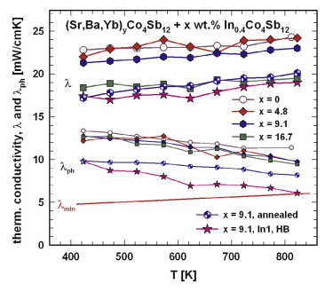
图9：(Sr，Ba，Yb)_{y}Co₄Sb₁₂ + x wt.% In_{0.4}Co₄Sb₁₂的热电（TE）优值ZT与温度T的关系。
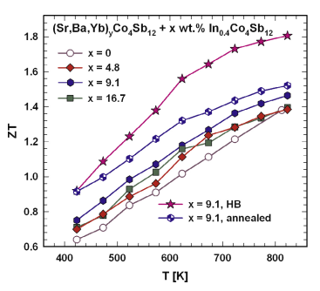
图10：右：温度为300-823 K下，从顶部到底部：每个样品的电阻率的平均值ρ_{av}，赛贝克系数的绝对值| S |_{av}，功率因素pfav，晶格热导率λ_{av} ，热电优值ZT和ZT最大值ZT_{max}。左：In9.1的所有的平均运输性质和退火后（In9.1ann）高能球磨在In9.1HB中的应用比较。
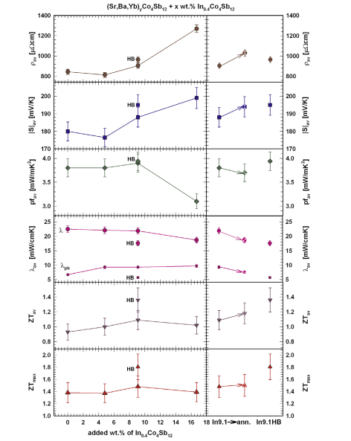
近年来人们致力于直接将多余的热能转化为电能。如果我们能够将锅炉和引擎产生的多余的热转化为电能，这将会省下每年千亿的燃料费用。文中提到的用来研究方钴材料性能所使用的的研究仪器LSR-3就是林赛斯为了挑战这一难题所开发的一款独特的评估系统仪器—LSR-3“林赛斯-赛贝克&电阻测试单元”。
林赛斯LSR-3的优越性能
1、可以同步测量赛贝克系数和电阻（通过哈曼法可测定热电阻和ZT值）
2、可以测量长度在6到23mm间的棱柱或圆柱样品（哈曼法要求圆柱样品）
3、线状或箔片样品可以通过特殊的适配器测量
4、更换不同的炉体可以覆盖-100℃到1500℃的温度范围。
5、样品支架设计保证最高的测量重复性
三种可更换的炉体覆盖-100℃到1500℃的温度范围。额外的红外炉保证很高的加热和冷却速率，并能使温度控制准确的按照程序设定运行。
如果您对林赛斯热分析仪器感兴趣，欢迎致电010-62237812咨询。也可以关注公众号“德国林赛斯仪器”，了解更多的材料性能以及热分析动态。

